**N-BRABANT - Plaats = Heeze (NB) Sint Victor (Beltmolen)**

* 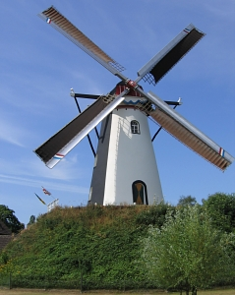Dat de stenen bergmolen aan de Leenderweg in Heeze de naam draagt van Sint Victor, de Romeinse kapitein, die in 290 om des geloofs wille tussen twee molenstenen gemarteld en tenslotte onthoofd werd, zal niemand verbazen die weet dat op deze molen de militante voorzitter van de R.K. Molenaarsbond St. Victor, P.H.J.
* Trouwen, gewerkt heeft, wiens strijd voor de belangen van de zelfstandige molenaars niet enkel hen nog vers in het geheugen moet liggen; ook de boerenorganisatie n.l. tegen welke zij om hun bestaan hebben moeten vechten.
* Door oprichting van boerencoöperaties werden zelfstandige molenaars weggeconcurreerd.
* Heeze ligt in de Heerlijkheid Heeze en Leende, al een paar eeuwen in bezit van het geslacht Van Tuyll van Serooskerken.
* De aanpalende Heerlijkheid Sterksel heeft echter in de 19e eeuw deze molen daar laten bouwen, niet omdat een molen in de buurtschap Ouden Molen, oostelijk van de dorpskern, verdwenen was.
* Leende kende een standerdmolen, op een terreinplooi in de heide gelegen, een dakluifel boven het luiwerk en geheel met eiken schaliën aan de voorkant.
* Kort nadat deze schilderachtige molen prachtig gerestaureerd was heeft de storm van november 1940 hem geveld en later is de Heimolen, het laatst bemalen door mulder Kees, niet meer herbouwd.